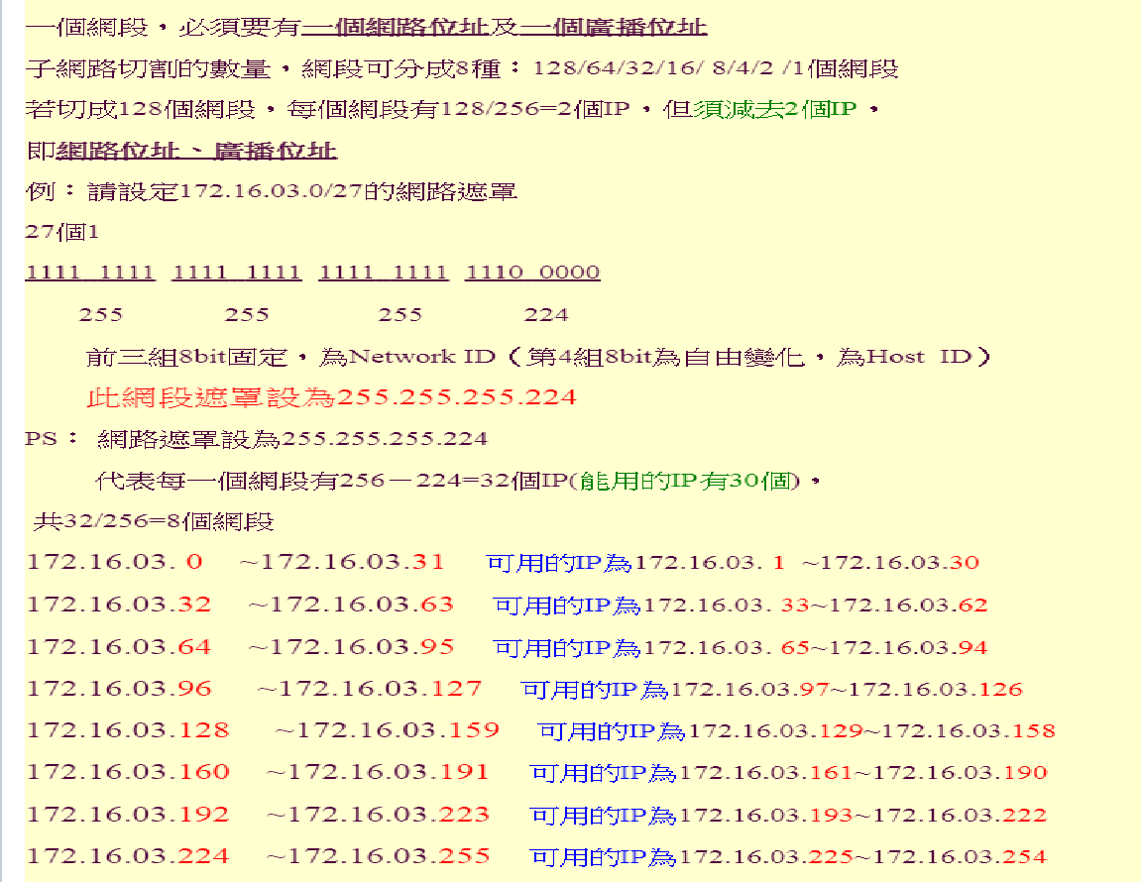

上圖/27表示有27個1，5個0 故一個網段有2^(5)=32個ip

/27 即是255.255.255.224 也可用256-224=32 表示有32個ip

因此有256/32=8個網段 每個網段都需扣掉第一個”網路位置”及最後一個”廣播位置”才是可用ip

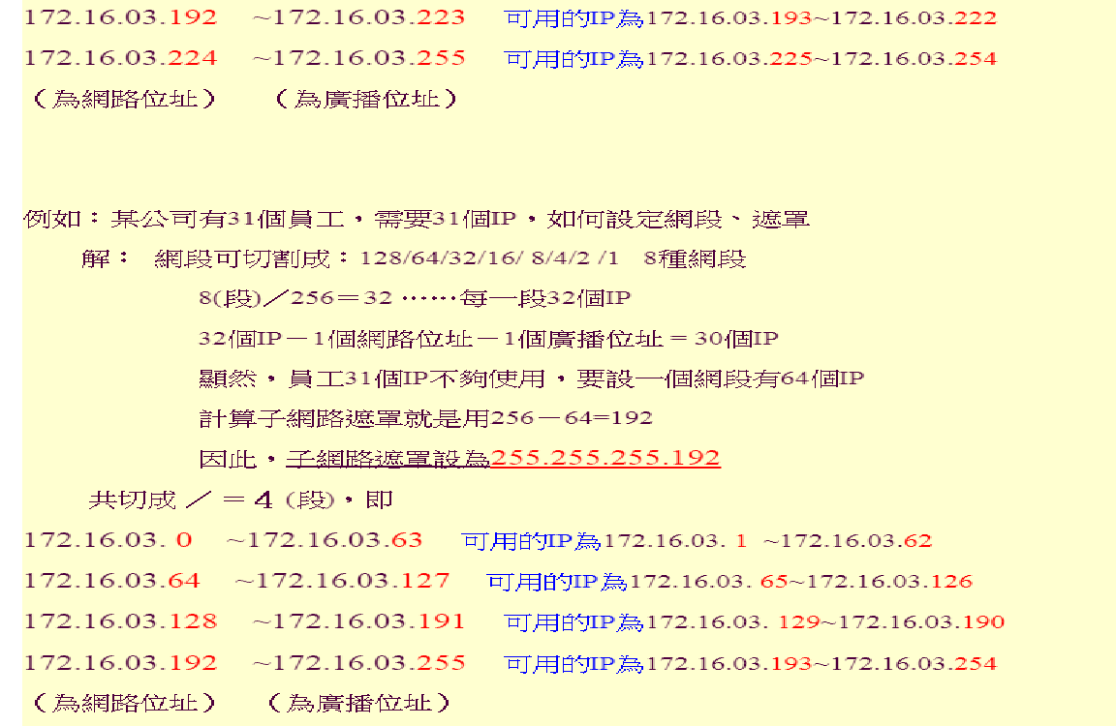

當切割子網路時，需改變遮罩，才能使切割出的n個子網路處於不同的網段

遮罩改法: 切成n個子網路時(且n是2的a次方) 將原遮罩加上a即是後來的遮罩

